Pielikums

Balvu novada Domes

2020.gada 27.februāra

## lēmumam „ Par zemes nomu M.S.

## Balvu pagastā, Balvu novadā”

protokols Nr.3, 28.§

Izkopējums no Balvu pagasta kadastra kartes

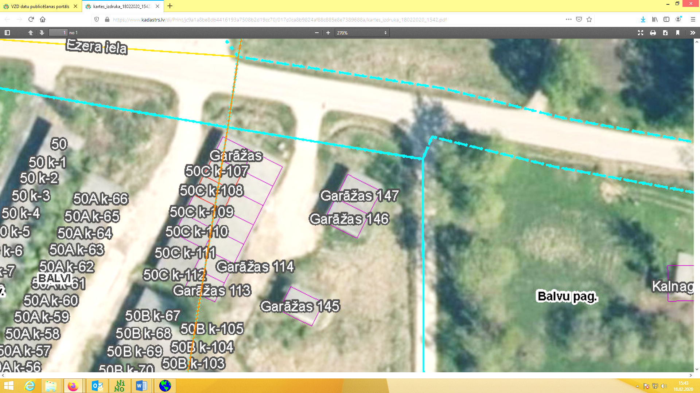

**3846 005 0113 010**

Domes priekšsēdētājs A. Pušpurs